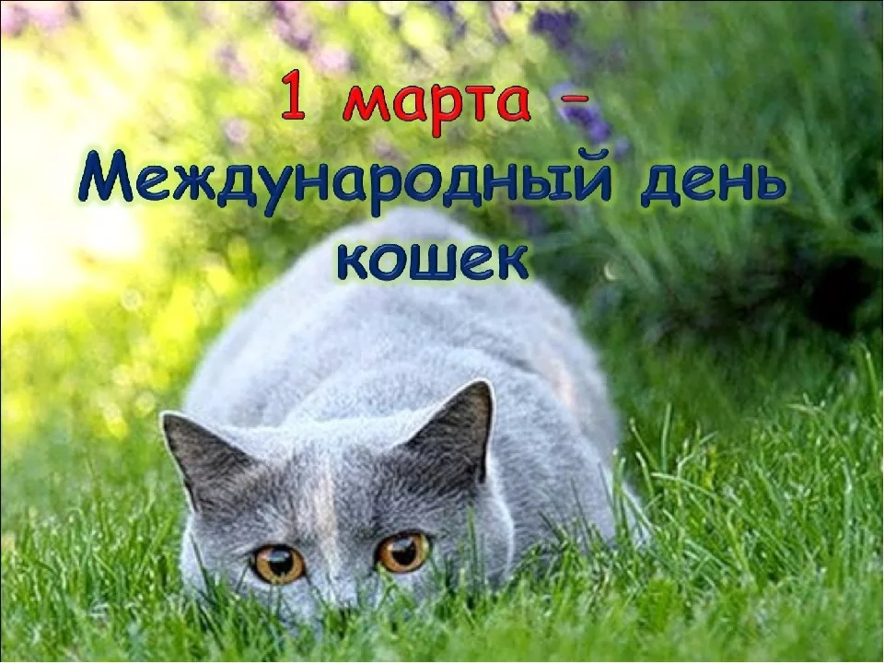

Официально существует всего один день в году, когда ваша кошка может с полным осознанием своей правоты вытворять всё, что пожелает. Но День кошек во всех странах мира отмечается в разное время, и кроме того, везде есть свои особенности празднования. А так как котики — любимцы всей планеты, то их почитают не только в этот праздник, но и посвящают им специальные выставки, музеи, кафе и даже храмы.
я подобрала несколько совершенно очумительных фото, кому интересно смотрите, читайте, а сейчас приятного просмотра!
3. Самая крупная в наши дни кошка — это лигр. Он может вырасти до 4 м, а вес может превышать 300 кг. Самый крупный ныне живущий лигр Геркулес весит 450 кг.
4. Кошки, как правило, «роют» правой лапой, а коты — левой.
6. Кошки производят около 100 различных звуков. Собаки — всего лишь 10.
7. Одомашнивание кошки произошло примерно 9500 лет назад на Ближнем Востоке в районе Плодородного полумесяца (условное название региона с повышенным количество осадков в зимние месяцы), где зародились и развивались древнейшие человеческие цивилизации.
9. Самая маленькая современная дикая кошка — это черноногий кот. Самки составляют менее 50 см в длину и могут весить всего 1,2 кг.
14. В то время как в большинстве стран чёрная кошка считается символом несчастья, в Великобритании и Австралии, они, наоборот, рассматриваются как животные, приносящие удачу.
16. Согласно иудейской легенде, Ной молился Богу, прося защитить пищу на ковчеге от крыс. В ответ на это Бог заставил льва чихнуть, и из него выскочил кот.
17. Есть порода кошек, которая обожает воду. Это турецкий ван. Ее представители любят купаться из-за своей водонепроницаемой шерсти.
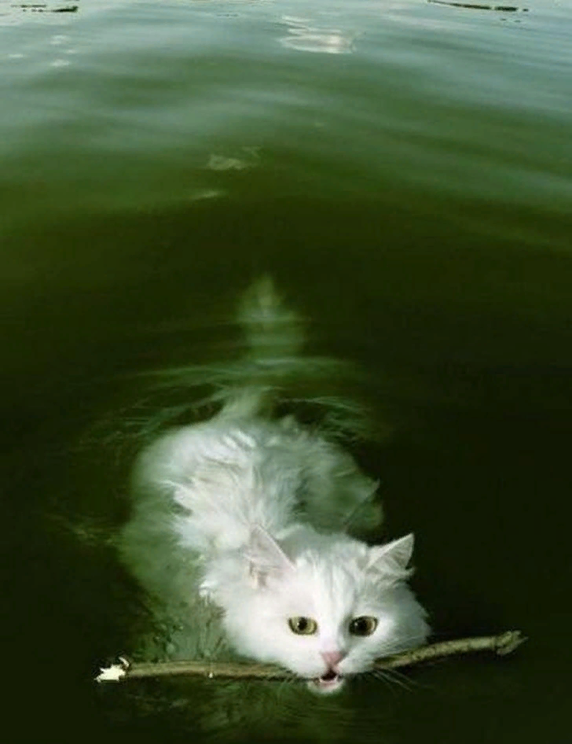
18. Самый пушистый и густой мех среди кошачьих имеет манул. В то время как у других кошек на один квадратный сантиметр приходится, в среднем, 2500 волосков, у манулов — 9000.
21. Многие кошки способны найти путь домой, невзирая на расстояния. Такая способность называется По мнению экспертов, либо кошки определяют свое местонахождение по углу солнечного света, либо у них есть намагниченные клетки в мозге, которые действуют как компас.
22. Самая известная комическая кошка в литературе — это Чеширский кот в «Алисе в стране чудес» Льюиса Кэрролла. Благодаря своей способности исчезать, этот загадочный персонаж олицетворяет магию и колдовство, исторически связанные с кошками.
23. Челюсти кошки не двигаются из стороны в сторону, поэтому кошка не может жевать большие куски пищи.
24. Чрезмерная любовь к кошкам называется Ailurophilia (от греч.: кошки + любитель).
25. Кошки очень чувствительны к вибрации. Они могут почувствовать толчки землетрясения на 10–15 минут раньше людей.

